Řadiče pevných disků
Řídí chod diskových jednotek jako např. pevných disků, optických mechanik.
Řízení chodu disků spočívá:
- Nastavení hlav nad příslušnou stopu disku.
- Nastavení příslušného sektoru pod hlavy.
  - Každý sektor musí mít jedinečnou adresu pro jednoznačnou kombinaci existují tyto způsoby adresování: CHS, XCHS a LBA
- Z hlediska čtení a zápisu dat se používají algoritmy MFM, RLL a PRML proto řadič musí zajistit:
  - Kódování dat při zápisu.
  - Dekódování dat při čtení.
Zabezpečuje přenos dat mezi diskem a sběrnicí.
Parametry řadiče velice významně ovlivňují vlastnosti disků. Momentálně používané řadiče pevných disků jsou tyto:
EIDE (Enhanced IDE)
- Jedná se modernizaci předešlého standardu IDE (Integrated Drive Electronics). IDE umožňovalo připojit maximálně dva pevné disky.
- Jde o paralelní rozhraní.
- Část elektroniky řadiče je součástí mechaniky disku, spojení se základní deskou je provedeno přes rozhraní.
- Běžně základní desky obsahují dva řadiče EIDE, na každé zařízení lze připojit dvě zařízení.
- Datové kabely, které se používají pro připojení disků mají 40 nebo 80 žil, což je závislé na přenosové rychlosti. Maximální délka kabelu může být 0,6 m.
- V současnosti je toto rozhraní už zastaralé a najdeme jej jen u starších počítačů.
Rychlost přenosu dat EIDE:
Rychlost je ovlivňována způsobem komunikace disku s okolím.
• PIO (Programmed Lnput / Output) - programovaný vstup / výstup je řízen procesorem počítače. Jeho základní nevýhodou je vytěžování procesoru při zápisu či čtení z disku. Používá se pouze pro některé optické mechaniky.
• DMA (Direct Memory Access) - přímý přístup do paměti, ve vylepšené verzi nazývaný Ultra DMA (často obchodně označován jako Ultra ATA). Pro přímou komunikaci
mezi řadičem a paměti se zde používá Busmastering. Ten spočívá v tom, že přesun dat je řízen řadičem, činnost procesoru se omezí pouze na vydání příkazu k přenosu dat. Zatížení
procesoru je ve srovnání s PIO mnohem menší.
PIO mód | Přenosová rychlost | Standard
0 | 3,3 MB/s | ATA
1 | 5,2 MB/s | ATA
2 | 8,3 MB/s | ATA
3 | 11,1 MB/s | ATA-2
4 | 16,6 MB/s | ATA-2
5 | 22,2 MB/s | nestandardizováno

Ultra DMA přenos | Přenosová rychlost | Standard
Mód 0 | 16,7 MB/s | Ultra ATA
Mód 2 | 33,3 MB/s | Ultra ATA 33
Mód 4 | 66,7 MB/s | Ultra ATA 66
Mód 5 | 100 MB/s | Ultra ATA 100
Mód 6 | 133 MB/s | Ultra ATA 133

Připojení pevného disku EIDE k základní desce
Většina základních desek obsahující rozhraní EIDE obsahuje dva konektory, každý pro dvě zařízení. Jedná se o dva samostatné kanály, jeden primární (primary nebo EIDE 0) a druhý sekundární (secondary nebo EIDE 1).
Ke každému kanálu je možné připojit dvě zařízení, jedno z nich bude řídící - master, druhé podřízené – slave. Nastavení zařízení na master či slave, provádíme pomocí propojek umístěnými na zařízení (u jednotlivých zařízení se nastavení propojek liší). Kabel, kterým provádíme připojení zařízení základní desce má tedy 3 konektory. Jeden slouží pro připojení k desce a další dva pro připojení zařízení (disků). Jak poznáme kde je na kabelu MASTER a kde SLAVE? U 40 žilového kabelu je to defakto jedno a je to závislé na nastavení propojek u zařízení, nelze tedy nastavit volbu CABLE SELECT. U 80 žilového kabelu je master zařízení vždy na jeho konci. U připojení datového kabelu je důležíté, aby pin 1 kabelu byl zasunut do pinu 1 zdířky. Pin 1 kabelu je barevně označený, pin 1 zdířky je označen na základní desce i na disku, navíc konektory mívají zámek, který nedovolí špatné zasunutí kabelu. Pro připojení zařízení pro komunikaci podle specifikace Ultra ATA 66, 100 a 133 používáme 80 žilový kabel (došlo zde k oddělení datových a stínících vodičů).
Filozofie připojení jednotlivých zařízení spočívá v připojení každého zařízení na samostatný kanál, protože máme-li dvě zařízení na jednom kanálu master a slave dochází časovým ztrátám rychlosti dochází při přepínání mezi zařízením. Spolu vždy zapojujeme dvě pomalejší zařízení např. dvě optické mechaniky a pevný disk připojíme na samostatný kanál.
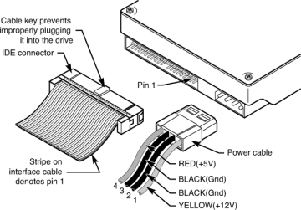
SATA (Serial ATA)
Jedná se o nástupce rozhraní EIDE. Oproti svému předchůdci přináší tyto možnosti:
- K jednomu zařízení vede pouze jeden kabel, disk je vždy Master a odpadají tak časové prodlevy nutné při přepínání mezi dvěma disky EIDE a odpadají také problémy s nastavováním propojek.
- Jelikož se jedná o sériové rozhraní tak datové kabely jsou tenčí je s nimi lepší manipulace a v počítačové skříni může lépe proudit vzduch.
- Základní přenosová rychlost je 150 MB/s.
- Díky navržení vnějšího provedení sběrnice a konektorů je možné připojení a odpojení disků za chodu počítače.
- Má integrovaný řadič DMA.
- Jednou z mála nevýhod je absence ovladačů ve starších Windows XP.
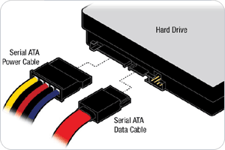
Přenosová rychlost

Generace Standard Datová propustnost
1. SATA 1,5 Gb/s 150 MB/s
2. SATA 3 Gb/s 300 MB/s 300 MB/s
3. SATA 6 Gb/s 600 MB/s 600 MB/s

- u jednotlivých verzí zařízení je zachována zpětná kompatibilita

Datový kabel:
- kabel se 7 vodiči, který obsahuje:
  - 4 datové vodiče z toho 2 stíněné vodiče se 2 žilami (4 dohromady)
  - 3 vodiče zem (GND) na kraji a mezi datovými
- obousměrný přenos (full-duplex)
- Maximální délka kabelu může být až 1 m.
Z hlediska práce s zařízeními můžeme vybírat z následujících režimů práce:
- Nekombinovaný režim, kdy pracujeme pouze s jedním typem zařízení - buď SATA, nebo PATA
- Kombinovaný režim, kdy oba typy. zařízení pracují současně.
Počet zařízení ať už v kombinovaném či nekombinovaném režimu ovlivňuje podpora SATA ze strany operačního systému.
- Compatible mode, definovaný pro starší operační systémy (DOS, Windows 98/Me, Windows 2000). Maximálně lze použít 4 zařízení, která mohou pracovat v kombinovaném a nekombinovaném režimu.
- Native (Enhanced Mode) mode, pro operační systémy Windows XP SP1, Windows Server 2003 a novější je možné použit až 6 zařízení (4 PATA a 2 SATA).
Advanced Host Controller Interface
SATA řadič využívá jako standardní rozhraní AHCI pomocí. kterého lze využívat: například SATA hotplug a Native Command Queuing (NCQ). Je dostupné pouze v případě práce v nativním režimu.
Hot Plug
Technologie Hot Plug umožňuje odpojit či připojit zařízení za běhu. Důležitá je podpora ze strany OS tzn. pracovat s zařízeními v nativním režimu.
Native Command Queuing
NCQ (Native Command Queuing) zvyšuje výkon pevných disků pomocí optimálnějšímu řazení dat, respektive pohybu hlaviček pevného disku. Je tnutá nejen podpora ze strany OS a tedy práce v Nativním módu, ale i podpora ze strany pevného disku
Existuje i varianta SATA pro připojení externích zařízeních, jako konkurence USB, kterou označujeme jako eSATA. eSATA má přenosovou rychlost 3Gb/s a délka kabelu je 2m. Její nevýhodou byla absence napájecích vodičů pro externí zařízení, proto vznikla verze s napájecími vodiči značená jako eSATAp.
SCSI (Small Computer System Interface)
Je mnohem propracovanějším řadičem než EIDE. Velkou výhodou je tzv. řetězení příkazů tzn. pokud některé ze zařízení na sběrnici SCSI vykonává vnitřní činnost (např. pevný disk nastavuje hlavičky apod.), může posílat data jiné zařízení. Činností dalšího zařízení se nepřeruší původní spojení (po dokončení přenosu dat z druhého zařízení pokračuje v přenosu pevný disk, který mezitím nastavil hlavičky na požadovanou stopu). Na EIDE může pracovat v jednom okamžiku pouze jedno zařízení, i když žádná data neposílá a sběrnice IDE je volná. SCSI je proto rychlejší, i když maximální přenosové rychlosti EIDE a SCSI se o mnoho neliší.
Z hlediska provedení se řadič SCSI je rozšiřující karta do sběrnicového slotu na základní desce zastrčí karta nazývaná hostitelský adaptér (host adapter). Od ní je pak veden datový kabel. Ten propojuje jednotlivé periferie SCSI. Každá z těchto jednotek má vlastní řadič, takže je funkčně samostatná, provoz na datovém kabelu řídí zpravidla hostitelský adaptér. Zařízení připojitelné na SCSI mohou být jak interní tak externí.
SCSI přináší mnoho výhod:
- Každá periferie vlastní řídicí jednotku a hostitelský adaptér používá pro komunikaci se zařízeními přesně definovaný jazyk, může spolupracovat s libovolnou periferií SCSI.
- Zařízení SCSI nejsou omezena žádnými podmínkami (jako je například kapacita disku).
- Přenos dat na sběrnici SCSI je řízen hostitelským adaptérem - mikroprocesor není přesuny dat zatěžován.
Každá periferie SCSI musí být jednoznačně identifikována. Je jí přiděleno originální číslo (ID), které se nastavuje propojkami nebo přepínačem na zařízení. V rámci jedné sběrnice se čísluje od 0, hostitel mívá zpravidla ID 7. Na sběrnici samozřejmě nesmějí být dvě zařízení se stejným ID. Nastavování adres se bětšinou
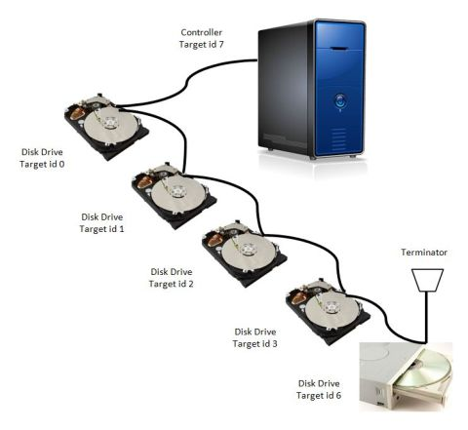
Sběrnice musí být ukončena odpory, v odborné terminologii nazývanými terminátory. Na krajních zařízeních je nutné terminátory instalovat. Hostitelský adaptér se musí mít přiděleny přidělit systémové zdroje (adresy I/O, IRQ, DMA, rezervovanou paměť).
Vývoj SCSI sahá až do roku 1986, proto si uvedeme jen rámcové parametry:
- datovou šířka rozhraní je 8 nebo 16 bitů
- pracovní frekvence je od 5 MHz až 160 MHz
- jedná se o paralelní přenos dat
- počet zařízení:
  - je 8 u osmibitového SCSI (50pinový konektor)
  - je 16 u šestnáctibitové SCSI (68pinový konektor)
  - jedním z zařízení však je vždy řadič SCSI
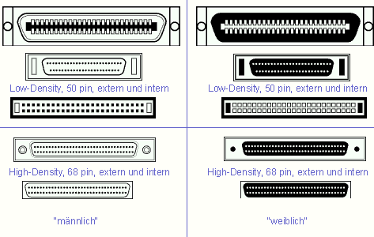
Rodina | druh SCSI | Datová šíře | Maximální rychlost | Frekvence | Počet zařízení | Maximální délka kabelu
SCSI-1 | SCSI-1 | 8 | 4 MB/s | 5 MHz | 7 | 6 m
SCSI-2 | Fast SCSI | 8 | 10 MB/s | 10 MHz | 7 | 3m
SCSI-2 | Wide SCSI | 16 | 20 MB/s | 10 MHz | 15 | 3 m
SCSI-3 | Ultra SCSI | 8 | 20 MB/s | 20 MHz | 7 | 1,5 m
SCSI-3 | Wide Ultra SCSI | 16 | 40 MB/s | 20 MHz | 15 | 1,5 m
SCSI-3 | Ultra2 SCSI | 8 | 40 MB/s | 40 MHz | 7 | 12m
SCSI-3 | Wide Ultra2 SCSI | 16 | 80 MB/s | 40 MHz | 15 | 12 m
SCSI-3 | Ultra3 SCSI | 8 | 80 MB/s | 40 MHz | 7 | 12m
SCSI-3 | Wide Ultra3 SCSI | 16 | 160 MB/s | 40 MHz DDR | 15 | 12m
SCSI-3 | Ultra-320 SCSI | 16 | 320 MB/s | 80 MHz DDR | 15 | 12m
 | Ultra-640 SCSI | 16 | 640 MB/s | 160 MHz DDR | 15

Sériové SCSI
- Z paralelního SCSI se odštěpily tři větve sériového SCSI: SCSI—SSA, FC-AL, a Serial Attached SCSI (SAS).
- Odlišnost komunikace a přenos dat probíhá sériově.
SAS
  - nahrazuje paralelní sběrnici SCSI
  - slouží k připojení pevných disků a páskových jednotek
  - pro komunikaci používá standardní příkazy SCSI
  - je zpětně kompatibilní se SATA 2.0, takže disky se 3.0 Gbit/s SATA lze připojit na rozhraní SAS, avšak disky SAS k rozhraní SATA připojit nelze
  - hot swapping (některé implementace paralelního SCSI je také podporují)
  - vylepšená odolnost proti selhání
  - délku kabelu až 6 m
  - verze rozhraní:
    - SAS-1: 3 Gbit/s (2005)
    - SAS-2: 6 Gbit/s (2009)
    - SAS-3: 12 Gbit/s (2013)
    - SAS-4: 22.5 Gbit/s
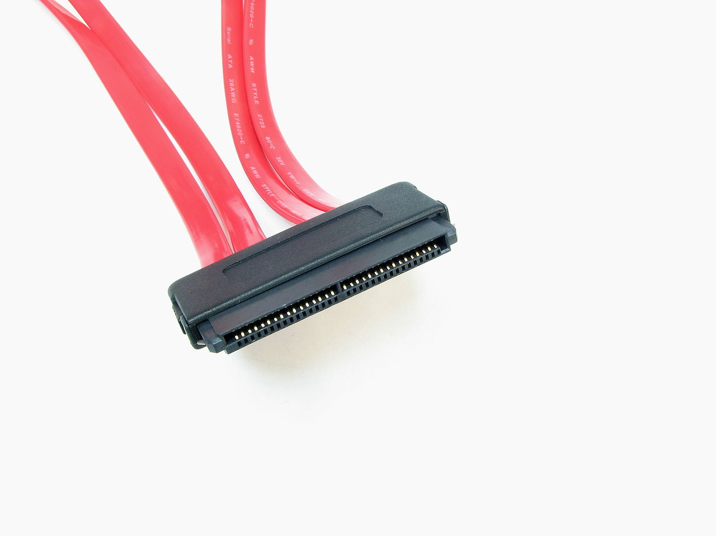
Hlavní důvod pro posun k sériovému rozhraní byly problémy se synchronizovaným časováním u vyšších rychlostí paralelního SCSI a s tím spojená náchylnost na kvalitu kabeláže a terminátorů.

